**Лабораторная работа №3**

Анализ целевой аудитории. Написание User Story, составление Use Case и использование методологии JTBD.

Предполагаемый функционал:

1. Корзина – Удобство выбора и заказа нескольких товаров. Возможность отложить товар перед покупкой.
2. **Возможность онлайн-заказа** - Экономия времени, позволяя заранее осуществить свой выбор и не тратить время на ожидание в очереди.
3. Страница товара - Подробное описание товара и полезная информация по уходу за ним.
4. Каталог с поиском и фильтрацией- Быстрый поиск нужного букета, удобная сортировка по параметрам, которые важны пользователю, экономия времени.
5. История заказов - Возможность просматривать статусы актуальных заказов, прошлые заказы, легко повторять успешные покупки.
6. Система отзывов- Доверие к продукту основанное на опыте других покупателей. Облегчает выбор качественного продукта.
7. Секция «О нас» и «Контакты» -Укрепление доверия к магазину через открытость и подробную информацию о компании. Легкий способ связи с магазином.
8. Личный кабинет - Хранение данных пользователя, включая историю покупок, адрес доставки и предпочтения. Удобство управления заказами.

Целевая аудитория:

* Интроверты, желающие купить цветы, но не желающие посещать магазин лично и общаться с продавцом.
* Люди, ищущие дополнение к подарку и которые хотят сделать приятный сюрприз близкому человеку, другу или коллеге, будь то по случаю праздника или просто так.
* Кафе и рестораны, желающие украсить свои столы в заведении цветами, а также иметь возможность отлеживать свои заказы.
* Любителю цветов, которые любят выращивать и ухаживать за цветами.

Общие факторы целевой аудитории:

* Возраст: от 14 до 70.
* Пол: любой.
* Месторасположение: городские районы с высокой плотностью кафе и ресторанов.
* Уровень доходов: средний и выше среднего.
* Уровень образования: любой.
* Семейные отношения: и одинокие, и семейные пары, и люди в отношениях.
* Род занятий: школьники, студенты, офисные сотрудники, владельцы кафе и ресторанов, домохозяйки, а также энтузиасты цветов.

Психография пользователей:

**Интересы:** Праздники, создание сюрпризов, уютный интерьер, украшение помещений, уход за растениями, эстетика, дизайн и комфорт.

**Хобби:** Выращивание растений, создание цветочных композиций, организация мероприятий, планирование сюрпризов.

**Образ жизни:**

* Активные и заботливые, любящие радовать близких.
* Домашние и творческие личности, ценящие комфорт и минимализм.
* Ориентированные на профессиональный подход и качество.
* Бизнес-клиенты, заинтересованные в эстетике и удобстве.

**Поведение:**

* Предпочитают удобный и простой процесс заказа через онлайн.
* Ценят персонализацию, делают покупки для значимых событий и подарков.
* Совершают регулярные заказы для бизнеса или коллекций растений.
* Ищут редкие предложения, активно читают советы и следят за тенденциями.

Сегменты целевой аудитории:

|  |  |  |
| --- | --- | --- |
| Корпоративные клиенты | Люди, ищущие подарок или дополнение к нему | **Любители растений** и **садоводы** |
| **Тип клиентов**: юридические лица, такие как компании, агентства по организации мероприятий, отели, рестораны, офисные пространства и магазины.  **Задачи:** регулярные закупки цветов для украшения офисов, отелей, ресторанов, для оформления разных мероприятий.  **Желания:** удобство оформления заказов, скидки как постоянным клиентам, отслеживание всех заказов и потраченных средств. | **Возраст:** 25–50 лет  **Пол:** мужчины и женщины  **Образ жизни:** активные, ценящие человеческие отношения. Часто спонтанно организуют сюрпризы для близких, чтобы показать свою заботу.  **Хобби и интересы:** встречи с друзьями  **Задачи:** Найти цветы, которые идеально дополнят основную часть подарка (например, украшение, сладости).  **Желание:** Удобное оформление заказа, быстрый доступ к каталогу. | **Возраст:** 35–70 лет  **Пол:** женщины и мужчины (но с основном женщины)  **Образ жизни:** городские жители, которые украшают свои квартиры и офисы комнатными растениями. Ценят уют и эстетику.  **Хобби и интересы:** коллекционирование редких видов растений. Декорирование интерьера с помощью зелени.  **Задачи:** создание комфортной и стильной атмосферы дома. Поиск уникальных и экзотических видов.  **Желания:** удобный доступ к информации о растениях. Индивидуальные советы по уходу. |

User Persona

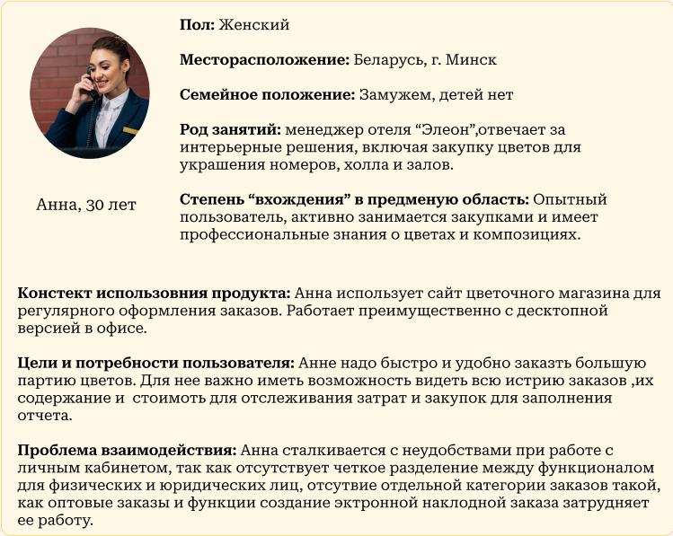

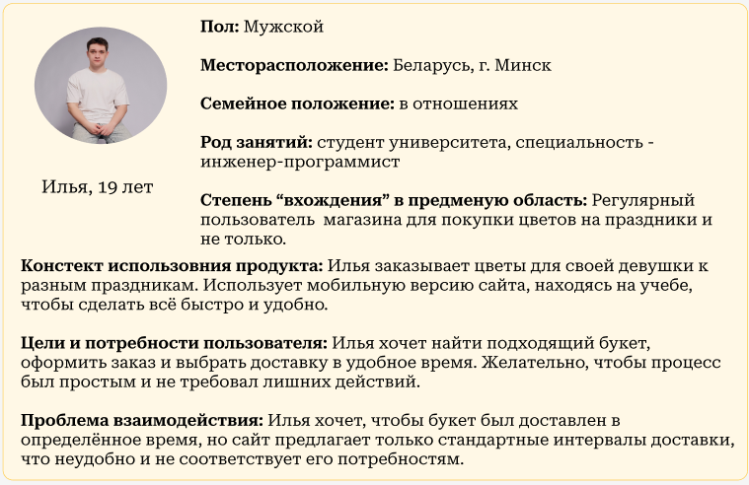

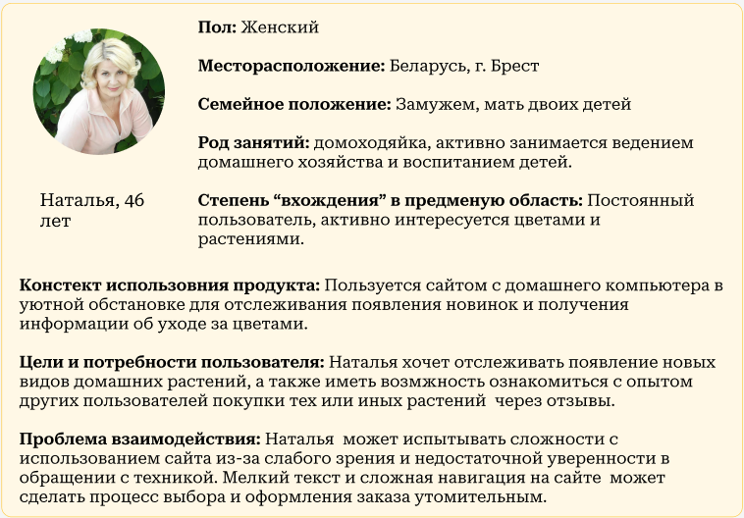

User Story

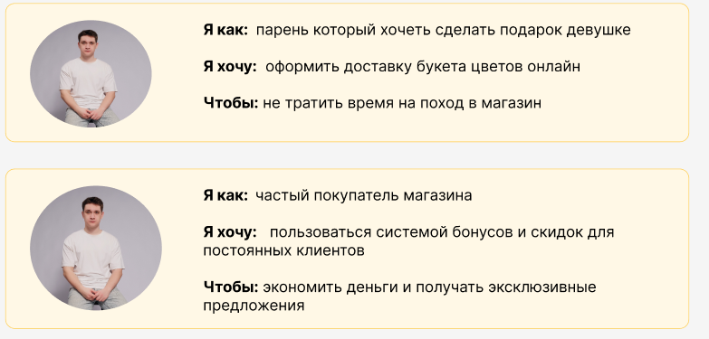

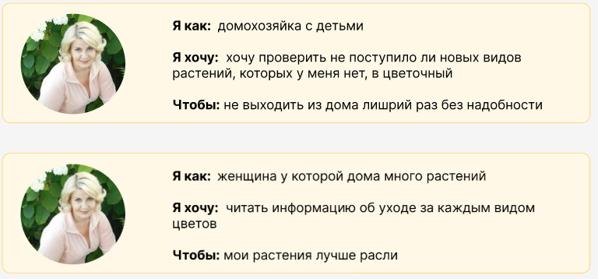

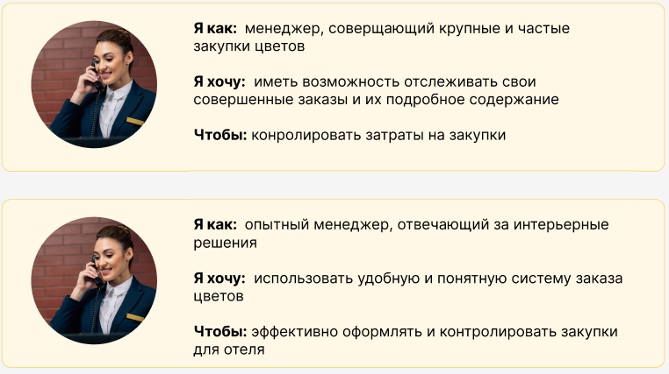

Use Case

|  |  |
| --- | --- |
| Название | Заказ букета |
| Участники | Пользователь Илья |
| Предусловие | Илья знает вкусы своей девушки, и хочет собрать букет который ей понравится |
| Триггер | Илья увидел нашу рекламу в инстаграмме с любимыми цветами его девушки и перешел на сайт для оформления букета |
| Базовый сценарий | * 1. Илья заходит на сайт.   2. Заходит в каталог и с помощью фильтров находит цветы альстромерии.   3. Просматривает каталог и выбирает понравившийся цвет.   4. Переходит на страницу товара, выбирает нужное ему количество цветов.   5. Добавляет в корзину   6. Оформляет доставку букета домой |
| Результат | Илья оформил доставку букета цветов домой через сайт магазина. |

|  |  |
| --- | --- |
| Название | Поиск информации по уходу за растением |
| Участники | Пользователь Наталья |
| Предусловие | Наташа частый пользователь сайта, у нее есть доступ к интернету |
| Триггер | Наташа купила новое растение, пришла домой и хочет подробнее разобраться как за ним правильно ухаживать |
| Базовый сценарий | 1. Наталья заходит на сайт 2. Заходит в каталог в раздел «домашние растения» 3. Ищет по внешнему виду растение, которое она купила 4. Заходит на страницу товара 5. Во вкладке уход начинает внимательно изучать подробные рекомендации по уходу за этим конкретным растением |
| Результат | Наталья узнала, как правильно ухаживать за растением, которое она купила, чтобы оно лучше росло. |

|  |  |
| --- | --- |
| Название | Заполнение финансового отчета |
| Участники | Пользователь Анна |
| Предусловие | Анна находится на рабочем месте, зарегистрирована на сайте и имеет большую историю заказов |
| Триггер | Подошёл конец месяца, и начальник потребовал от Анна заполнить финансовый отчет о средствах затраченных на покупку цветов в этом месяце |
| Базовый сценарий | 1. Анна заходит на сайт 2. Заходит в свой личный кабинет в историю заказов. 3. Устанавливает фильтры на необходимый ей месяц. 4. Открывает каждый заказ, в котором прописаны все позиции которая она заказывала, дата и стоимость заказа. 5. Переносит данные в отчет. |
| Результат | Анна заполнила финансовый отчет. |

Job Stories

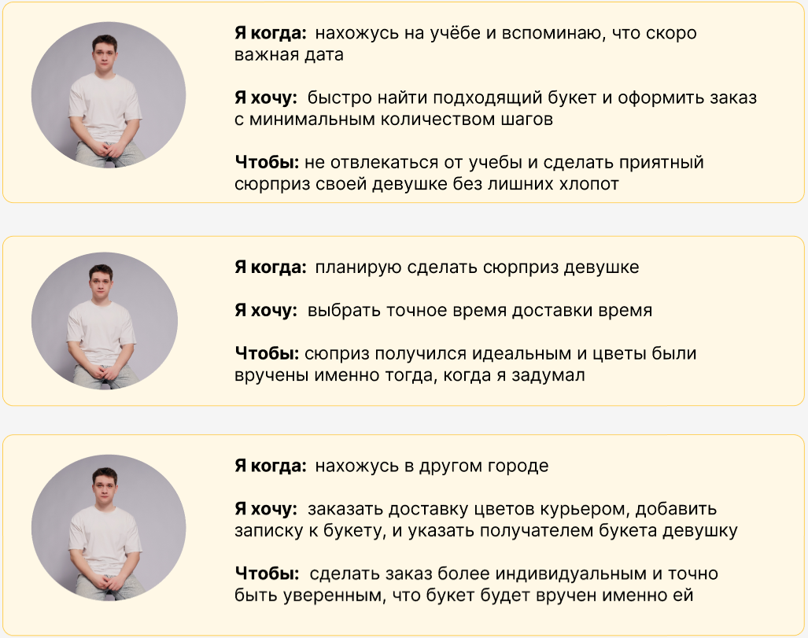  
Илья нуждается в удобной и четкой системе оформления заказа, большом количестве фильтров для быстрого поиска товара и его оформлении. А также в большом выборе промежутков времени доставки и возможности разделять отправителя и получателя заказа для возможности делать сюрпризы.

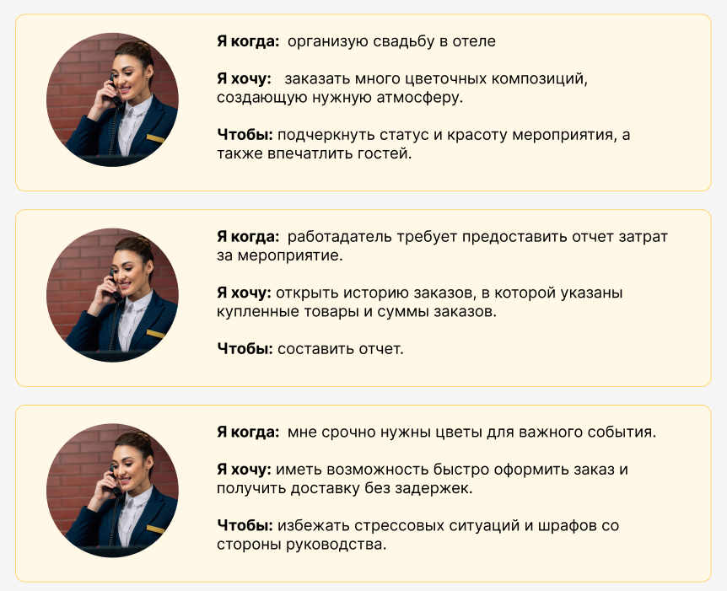

Анна нуждается в **удобном, надежном и профессиональном сервисе**, который не только предлагает качественные цветочные композиции, но и **оптимизирует процесс заказа**, учитывая бизнес-аспекты, включая отчетность, сезонные обновления и экстренные поставки. Ей важно иметь **гибкую платформу с экспертной поддержкой**, чтобы каждый заказ соответствовал ее профессиональным требованиям.

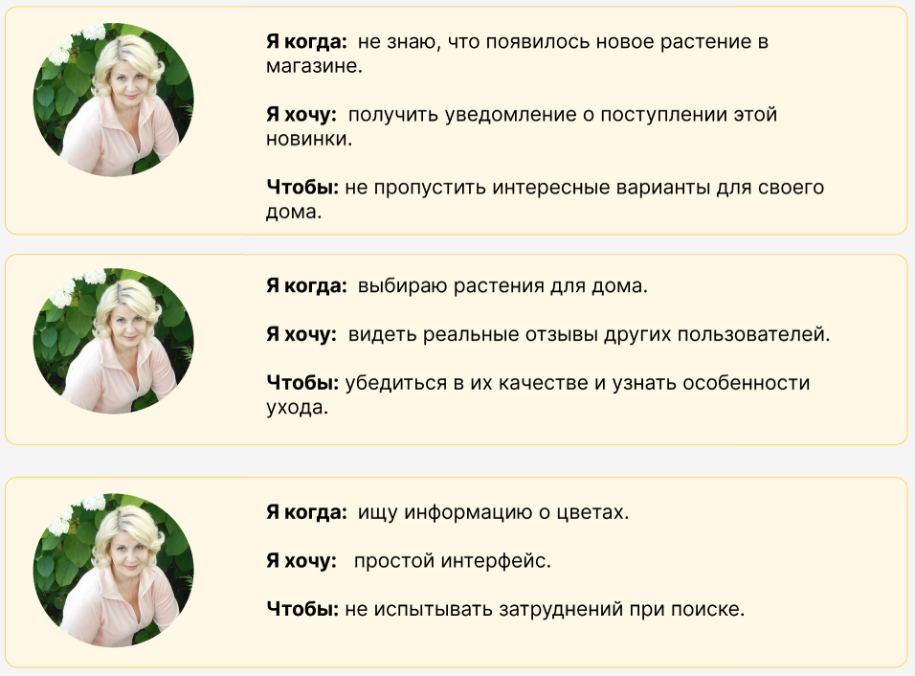

Наталья нуждается в **удобной и информативной платформе**, которая предлагает **актуальные уведомления о новинках, реальные отзывы пользователей** и **понятный интерфейс**. Ей важно, чтобы процесс выбора растений был **простым, прозрачным и удобным**, а информация о товарах – доступной и достоверной.